小实训月考机试C卷
学院_ _ 专业 _班级_ 姓名___ _

题号 | 一 | 二 | 总分 | 批卷人 | 审核人
得分

- 题目一 :（100分）
- 页面展示
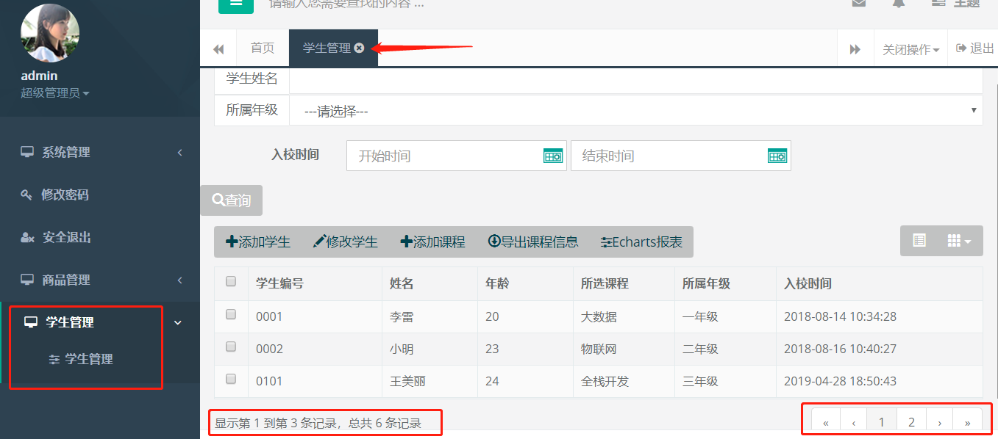
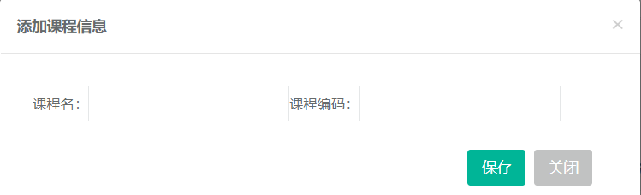
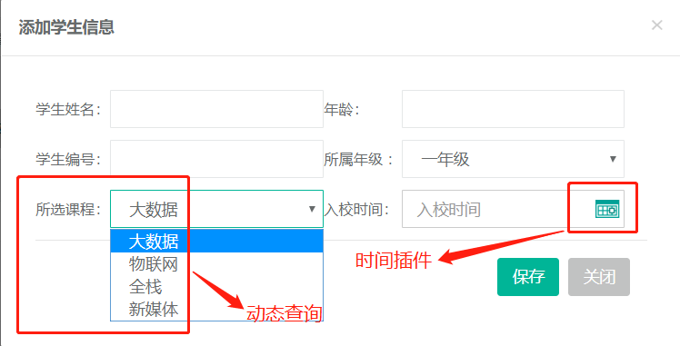
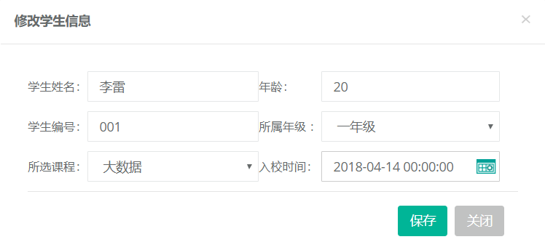
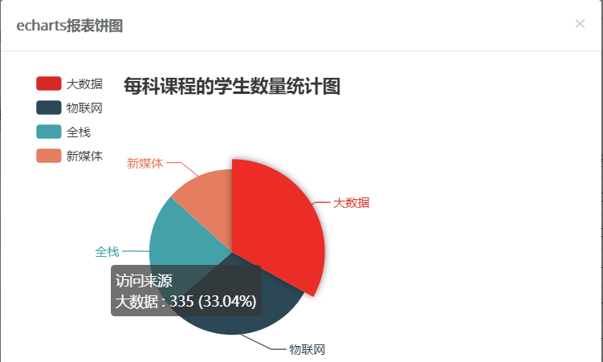
- 业务描述:在现有的ssm项目基础上完成学生管理模块展示（分页）、添加、修改、以及统计每科课程选择的学生数量等功能。
- 评分要求
  - 课程表course (id主键，name课程名,code课程编码,createtime 创建时间)；
学生表student(id主键，courseid选择课程id，name学生姓名，age年龄，学生编号code,grade所属年级，entrytime入校时间,createtime 创建时间)(5分，按照题目要求的表名、字段名建表)
  - 完成学生列表页面展示功能并包含分页功能：
- 列表展示功能（10分：必须与展示效果图列一致且包含分页，少一项扣5分）
- 学生所选课程展示名称（10分）
  - 完成课程表添加功能：
- 添加课程信息保存到课程表course表（5分：课程编码不可以重复）
- 获取新增的课程id，把id作为key，新增课程信息对象作为value存入redis缓存，使用hash数据类型（10分：通过Redis客户端连接工具查看，若key值或value值不正确该项扣10分，不使用hash扣5分）
  - 完成导出课程表功能（10分：要求导出课程表所有字段，少一个字段扣5分）
  - 完成学生添加功能（10分：入校时间页面使用时间插件否则扣5分，所选课程下拉框动态显示课程名，否则扣5分，学生数据正确保存到数据库否则扣5分）
  - 完成学生修改功能：
- 完成展示学生修改页面（10分：所选课程、所属年级必须使用下拉框展示，否则扣5分）
- 完成修改页面数据回显功能（10分：回显数据少一个或错一个扣5分）
  - 完成按照学生姓名模糊查询、选择学生年级、入校时间查询功能(10分，少一项查询该项扣5分)
  - 统计选择每科课程的学生数量，使用echarts饼状图展示统计的结果（10分：未使用饼图扣5分，数据必须动态查询否则扣5分）
- 相关规则：
  - 使用考试前发的ssm项目，如不用考试前发的ssm项目，该次月考机试不计成绩！！！
  - 使用给出的表名及字段名，如不一致，该次月考机试不计成绩！！！
备注：
考试允许使用的：
- 考试前发的ssm项目
- eclipse、myeclipse等开发工具
- w3school、jQuery相关文档

